**TUGAS PRAKTIKUM REKAYASA PERANGKAT LUNAK**

**“PERANCANGAN SISTEM INFORMASI RAWAT JALAN DI PUSKESMAS CIBATU“**

*Disusun Untuk memenuhi tugas mata kuliah Rekayasa Perangkat Lunak*

Disusun Oleh :

Aisyah Fitri Islami 1406012

Aprizal Pratama 1406020

Asep Saepul Milah 1406022

Indri Widari 1406065

Rizki Slamet Priadi 1406113



**Teknik Informatika A**

**SEKOLAH TINGGI TEKNOLOGI GARUT**

**2017**

1. **Tentang Puskesmas Cibatu**

Puskesmas cibatu merupakan salah satu pusat kesehatan masyarakat di kecamatan cibatu yaitu beralamat di Jl. Keresek-cibatu No.26, Keresek, Cibatu, Kabupaten Garut 44185.

Visi dan Misi Puskesmas Cibatu

Visi :

“ Meningkatkan derajat kesehatan masyarakat wilayah kerja puskesmas cibatu”

Misi :

1. Meningkatkan jangkauan pelayanan kesehatan kepada masyarakat.
2. Mendorong kemandirian masyarakat untuk hidup bersih dan sehat.
3. Menurunkan angka kematian ibu dan bayi.
4. Menggerakan pembangunan yang berwawasan kesehatan
5. **Analisis kebutuhan sistem**

Sistem yang dibutuhkan yaitu :

1. Sistem dapat melakukan entri data Pasien.
2. Sistem dapat melakukan pengolahan data Berobat Pasien Rawat Jalan.
3. Sistem dapat melakukan pengolahan data Rekam Medik Pasien Rawat Jalan.
4. Sistem dapat melakukan pengolahan data pencarian.
5. Sistem dapat melakukan analisa laporan-laporan.
6. **Current system**

Sistem yang sedang berjalan di puskesmas cibatu yaitu dengan cara pasien datang kebagian administrasi untuk dimintai keterangan data ,bagi yang tidak mampu disertakan dengan membawa askes atau jamkesmas. Lalu,Petugas admin mengisi data pasien pada buku pengunjung, kartu pasien dan kertas rekam medis. Kemudian, Pasien datang menemui dokter dengan membawa kertas rekam medis, Dokter memeriksa pasien lalu mengisi rekam medis pasien,Pasien menyerahkan rekam medis kebagian apoteker. Selanjutnya, Apoteker memberikan obat sesuai riwayat penyakit yang diderita, Pasien memberikan rekam medis kembali ke bagian admin untuk diarsipkan dan melakukan pembayaran. Terakhir, Pasien membawa kartu pasien yang digunakan untuk pemeriksaan selanjutnya.

Sistem yang sedang berjalan saat ini memiliki kendala yaitu :

1. Penyajian informasi masih kurang cepat karena masih manual
2. Membutuhkan waktu yang lama untuk perubahan informasi
3. Sistem administrasi pada sisem lama kurang ekonomis karena dari segi biaya penggunaan kertas yang banyak dalam pencatatan-pencatatan dan menyebabkan pemborosan biaya
4. **Desain (Rencana Pengembangan perangkat lunak)**

Rencana perangkat lunak yang akan dikembangkan sesuai dengan kendala pada sistem yang sedang berjalan yaitu pada sistem administrasinya, karena dengan sistem administrasi yang masih manual menyebabkan penyampaian informasi lambat juga membutuhkan waktu yang lama dalam melakukan perubahan informasi, selain itu sistem administrasi manual juga kurang ekonomis karena banyaknya penggunaan kertas untuk pencatatan-pencatatan data. Untuk itu perlu adanya sistem administrasi yang sudah terkomputerisasi. Dimana pada sistem yang diusulkan ini petugas admin dapat menginput data pasien, mengupdate data pasien dan juga bisa melakukan pencarian data. Selain itu sistem juga bisa mencetak kartu dan rekam medis pasien.

1. **Use Case Global**

Desain yang direncanakan :

1. **Usecase Diagram Current System**

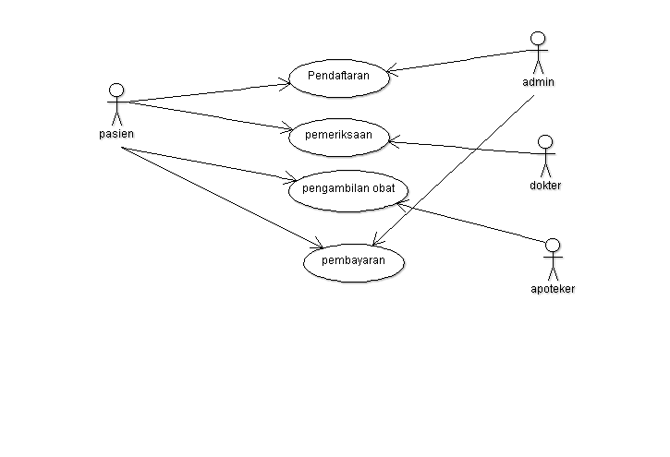

Skenario Use Case

Nama Use Case : Pendaftaran

Actor : Pasien, Admin

Type : Primary

Tujuan : Registrasi

|  |  |
| --- | --- |
| Pasien | Admin |
| 1. Pasien memberikan informasi data |  |
|  | 1. Admin menerima data pasien |
|  | 1. Admin mengisi data pada sistem |
|  | 1. Admin menulis data pasien di kartu pasien dan rekam medis |
| 1. Pasien menerima kartu pasien dan rekam medis |  |

Skenario Use Case

Nama Use Case : Pemeriksaan

Actor : Pasien, Dokter

Type : Primary

Tujuan : Pemeriksaan

|  |  |
| --- | --- |
| Pasien | Dokter |
| 1. Pasien memberikan rekam medis kepada dokter |  |
|  | 1. Dokter menerima rekam medis pasien |
|  | 1. Dokter memeriksa penyakit pasien |
|  | 1. Dokter mengisi rekam medis pasien |
|  | 1. Dokter memberikan rekam medis kepada pasien |
| 1. Pasien menerima rekam medis dari dokter |  |

Skenario Use Case

Nama Use Case : Pengambilan obat

Actor : Pasien, Apoteker

Type : Primary

Tujuan : Pengambilan obat

|  |  |
| --- | --- |
| Pasien | Dokter |
| 1. Pasien memberikan rekam medis kepada apoteker |  |
|  | 1. Apoteker membaca rekam medis |
|  | 1. Apoteker memberi obat dan mengembalikan rekam medis pasien |
| 1. Pasien menerima obat dan kartu rekam medis |  |

Skenario Use Case

Nama Use Case : Pembayaran

Actor : Pasien, Admin

Type : Primary

Tujuan : Pembayaran

|  |  |
| --- | --- |
| Pasien | Admin |
| 1. Pasien memberikan rekam medis kepada admin |  |
|  | 1. Admin merekap riwayat penyakit pasien pada sistem |
|  | 1. Admin meminta pasien melakukan pembayaran |
| 1. Pasien melakukan pembayaran |  |

1. **Use Case yang diusulkan**

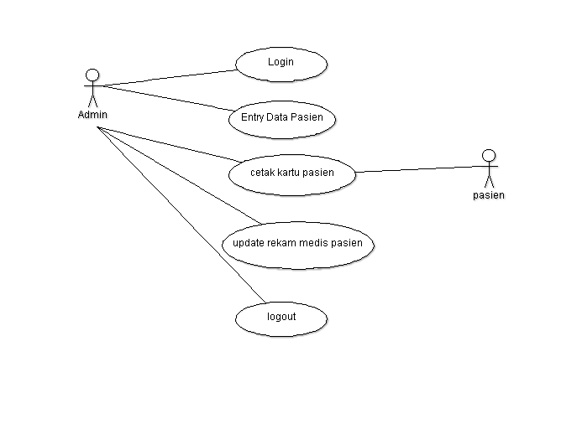

1. **Candidate Class & Interaction Diagram**

Desain yang di Usulkan :

1. **Sequence Diagram**

* Sequence Diagram Login

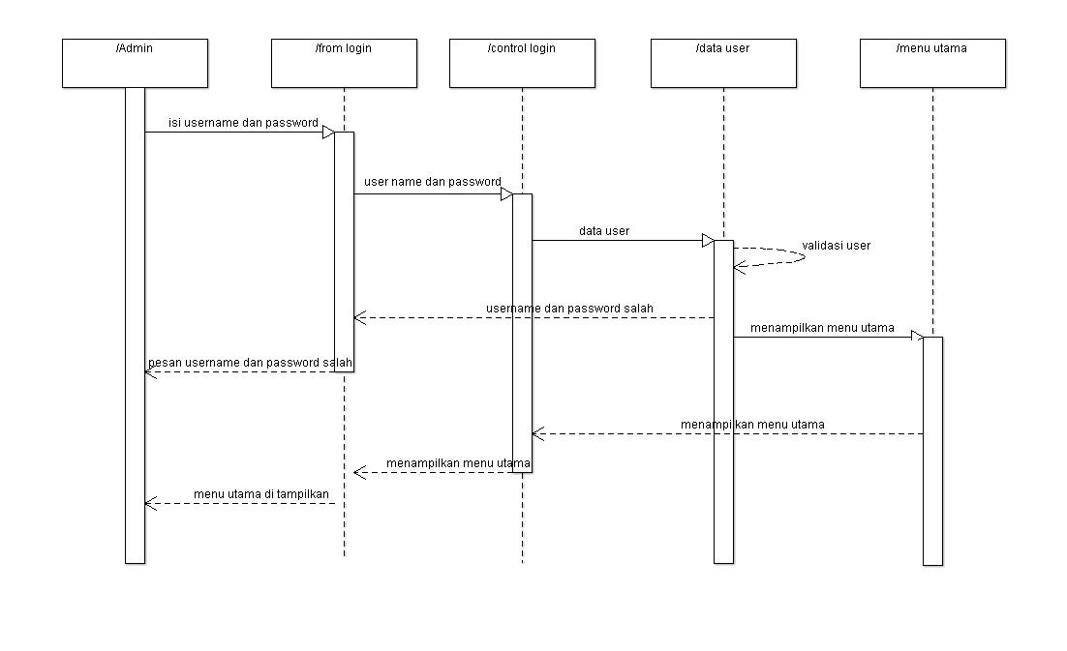

Gambar : *Sequence Diagram Login*

* Sequence Diagram Entri Data Pasien

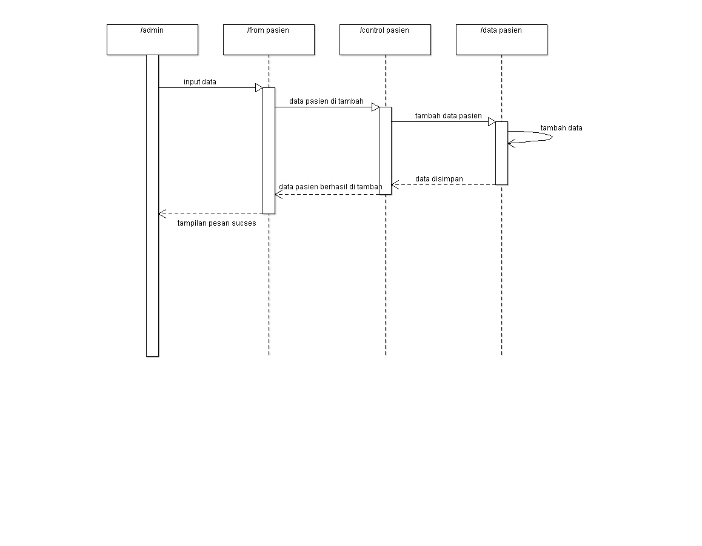

Gambar : *Sequence Diagram Entri Data Pasien*

* Sequence Diagram Update Rekam Medis Pasien

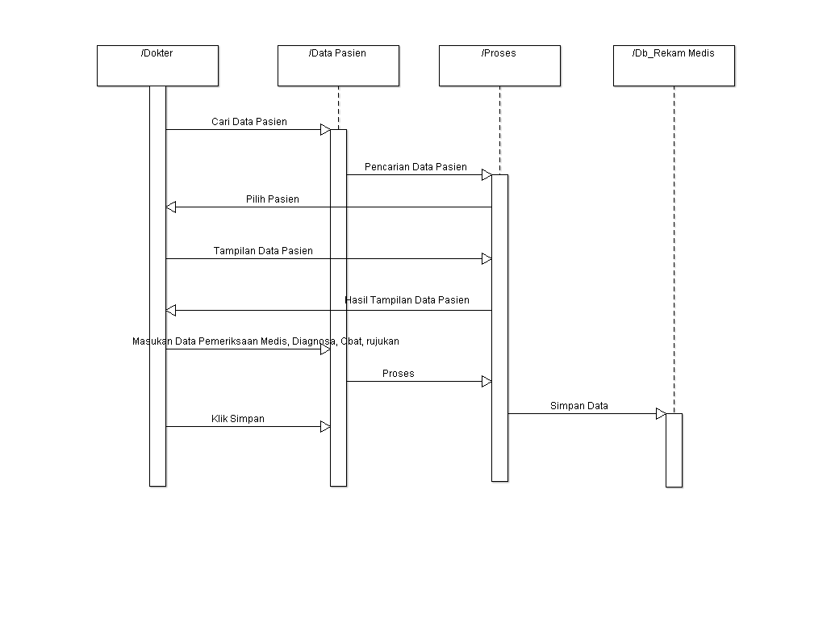

Gambar : *Sequence Diagram Update Rekam Medis Pasien*

* Sequence Diagram Cetak Kartu Pasien

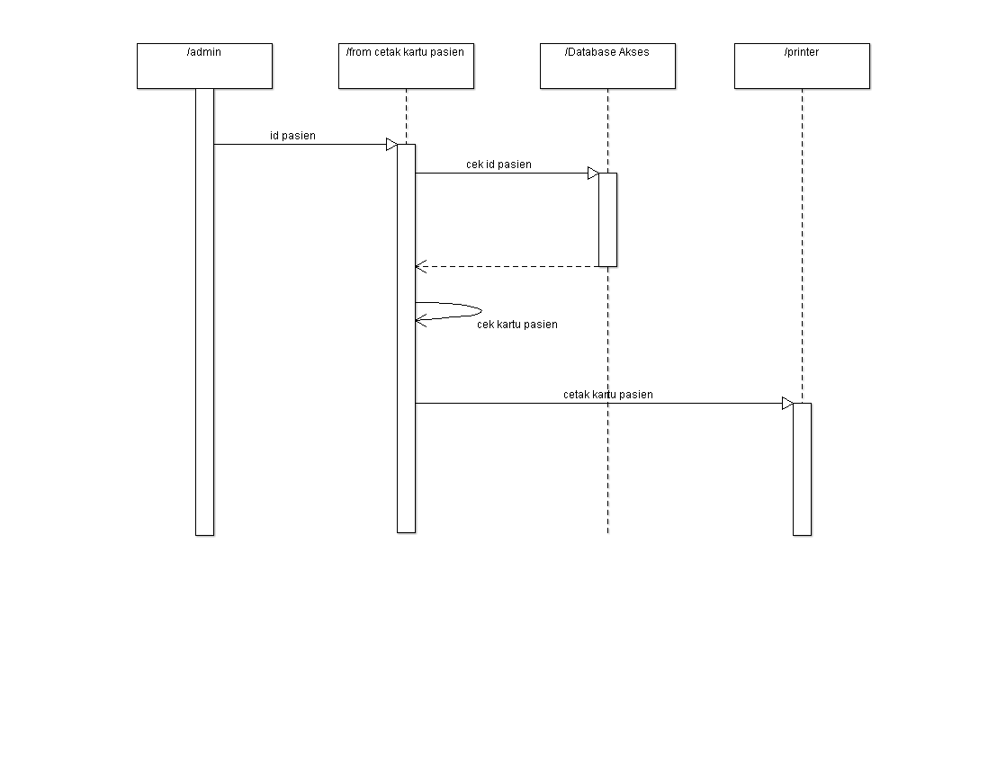

Gambar : *Sequence Diagram Cetak Kartu Pasien*

* Sequence Diagram LogOut

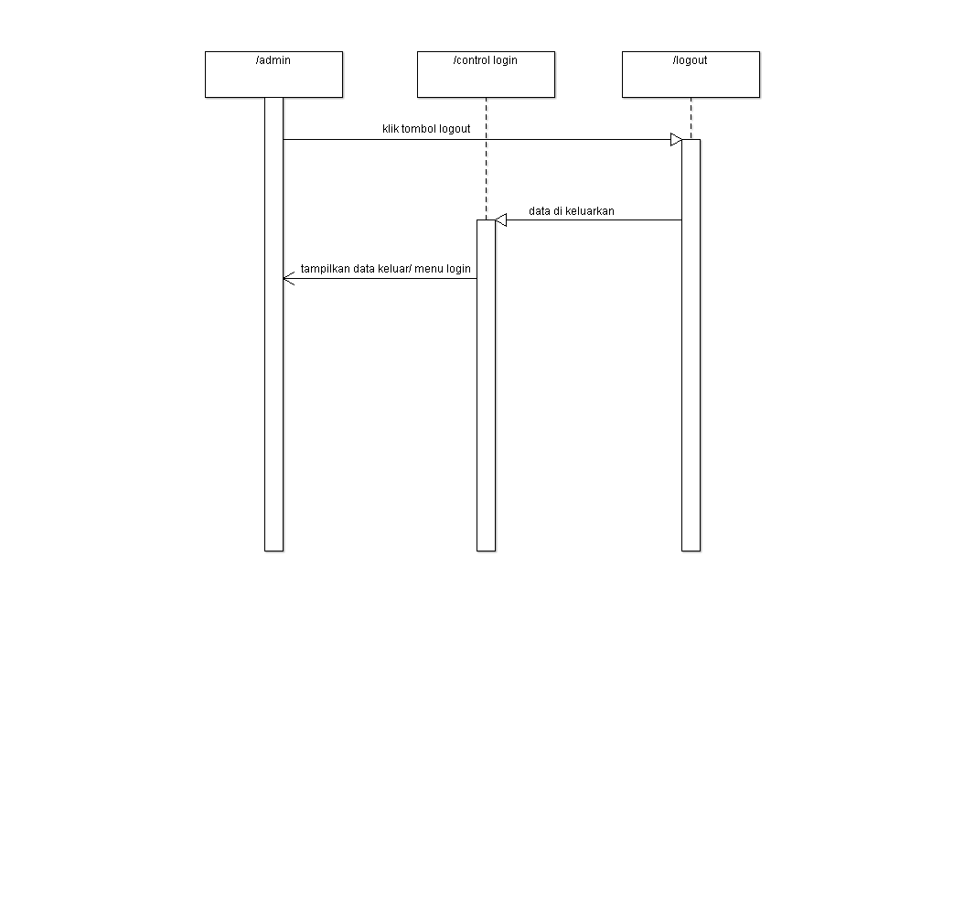

Gambar : *Sequence Diagram LogOut*

1. **Collaboration Diagram**

* Collaboration Diagram Login

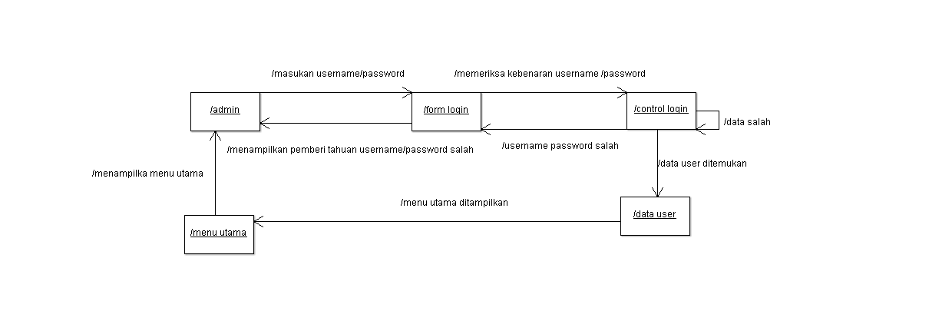

Gambar : *Collaboration Diagram Login*

* Collaboration Diagram Entri Data Pasien

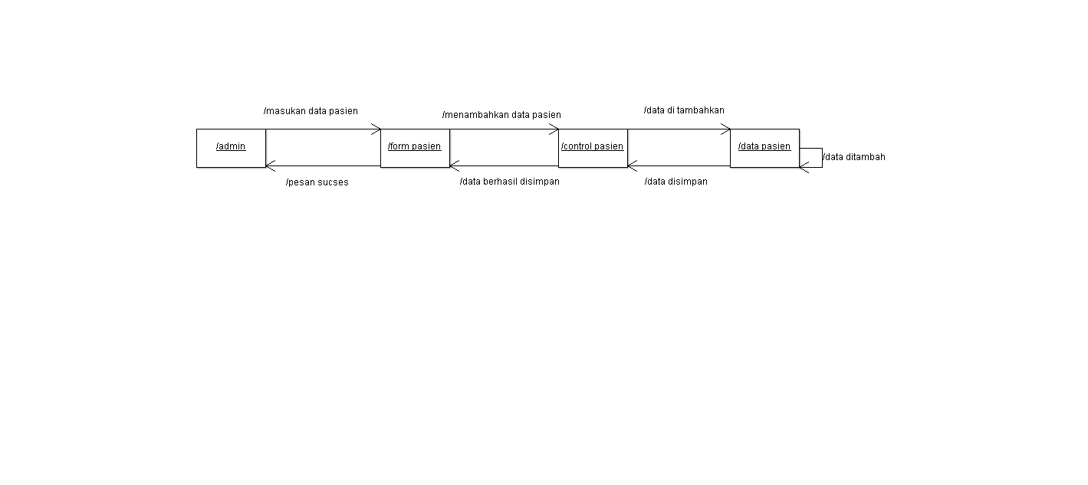

Gambar : *Collaboration Diagram Entri Data Pasien*

* Collaboration Diagram Update Rekam Medis Pasien

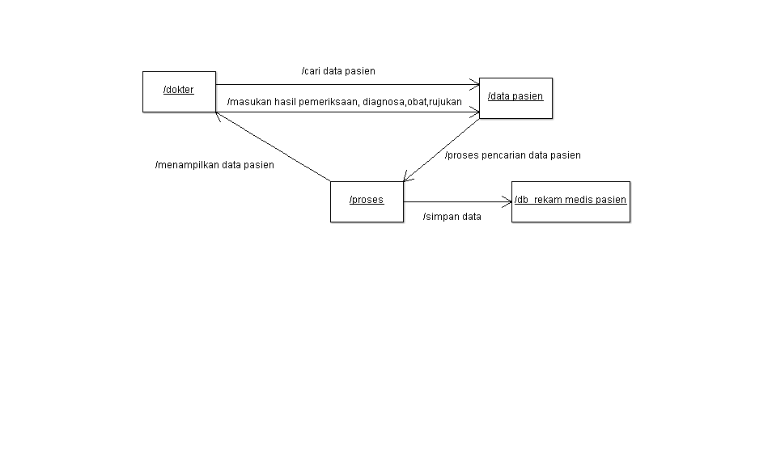

Gambar : *Collaboration Diagram Update Rekam Medis Pasien*

* Collaboration Diagram Cetak Kartu Pasien

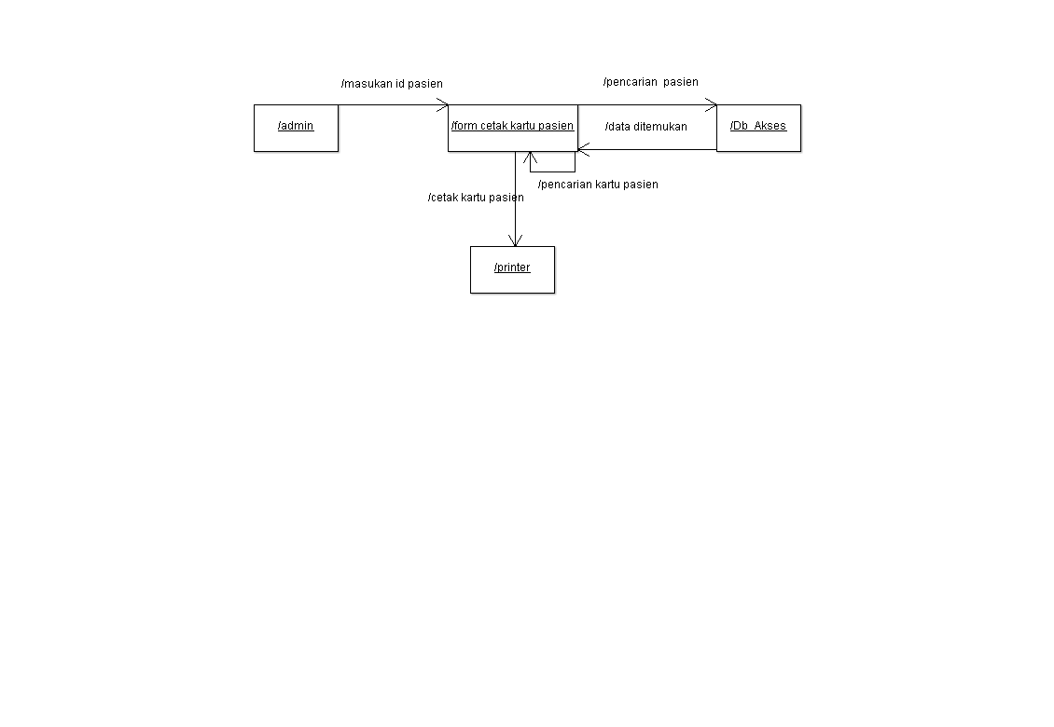

Gambar : *Collaboration Diagram Cetak Kartu Pasien*

* Collaboration Diagram LogOut

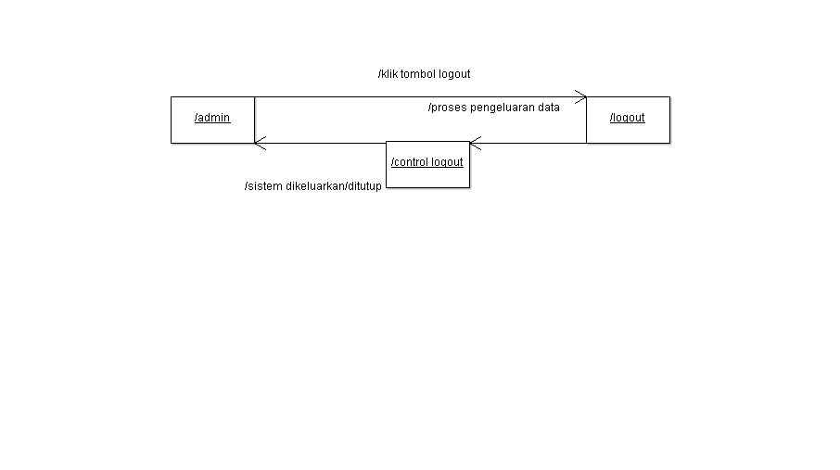

Gambar : *Collaboration Diagram LogOut*

1. **Class Diagram**

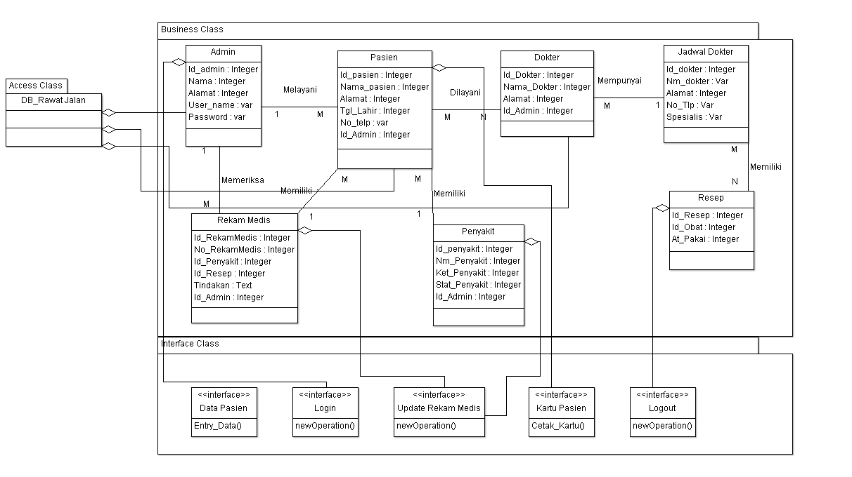

1. Activity Diagram

* Activity diagram Login

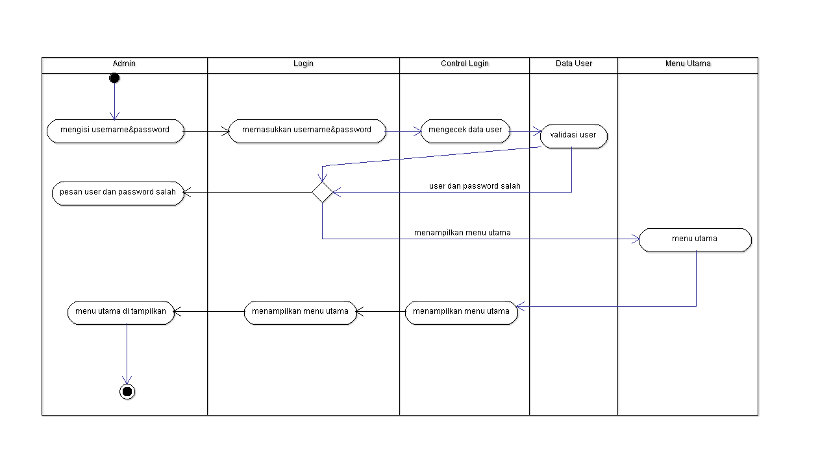

* Activity diagram Entri Data Pasien

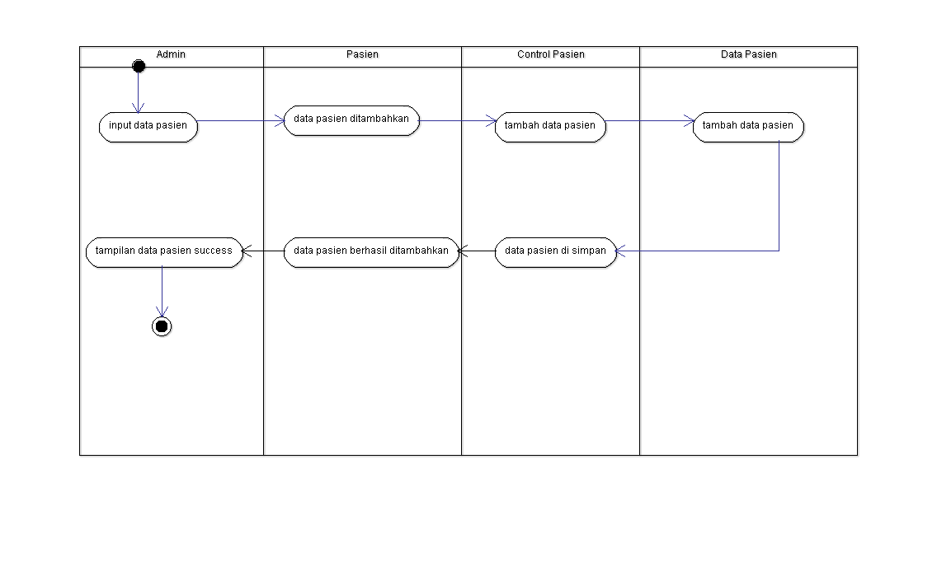

* Activity diagram Update Rekam Medis Pasien

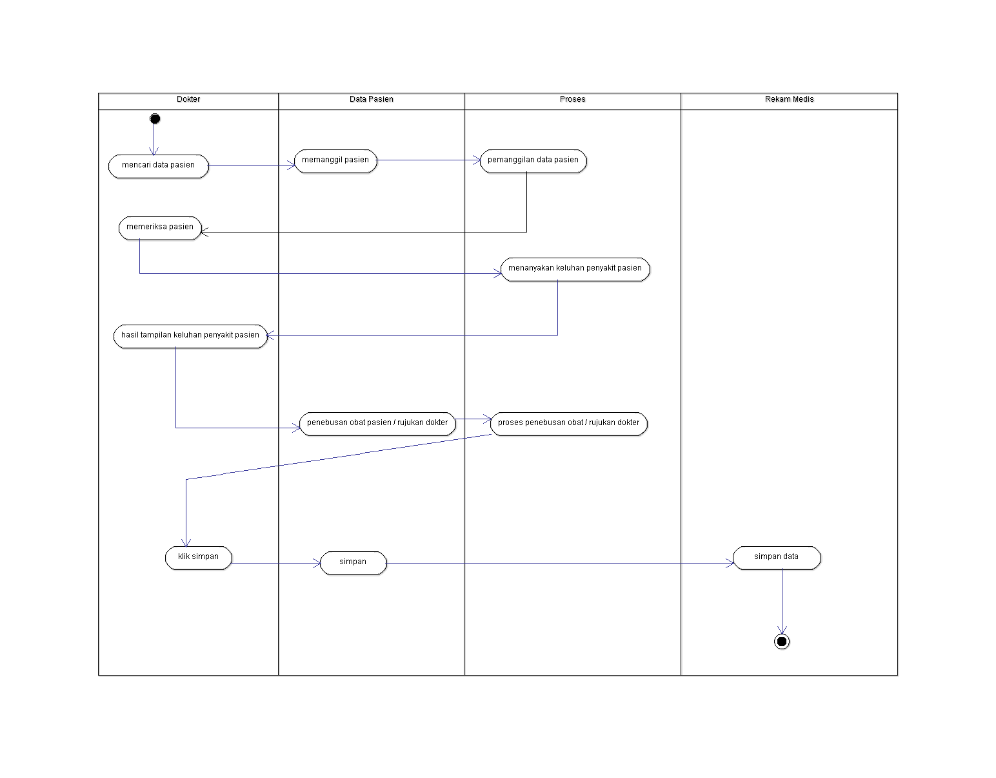

* Activity diagram Cetak Kartu Pasien

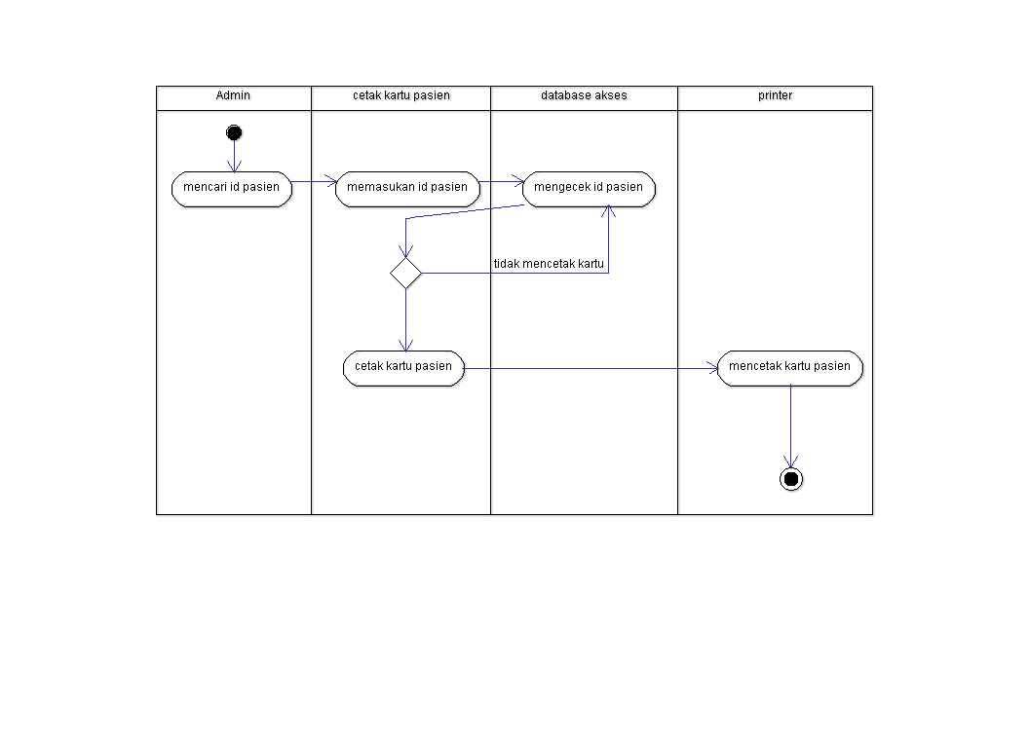

* Activity diagram Logout

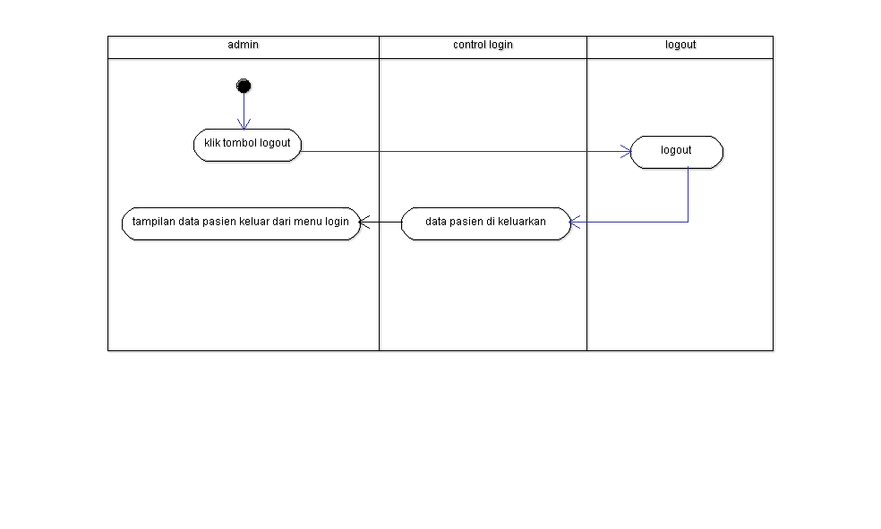

1. Componen Diagram

* Componen Diagram Login

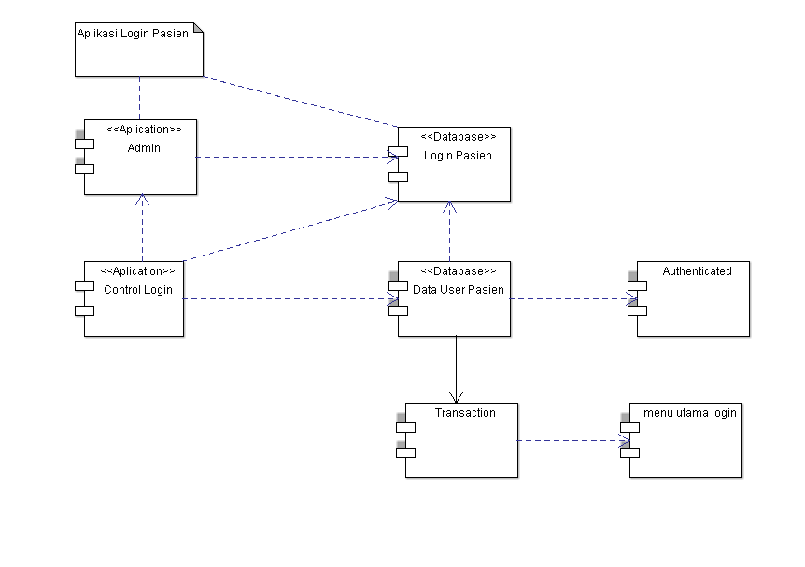

* Componen Diagram Entri Data Pasien

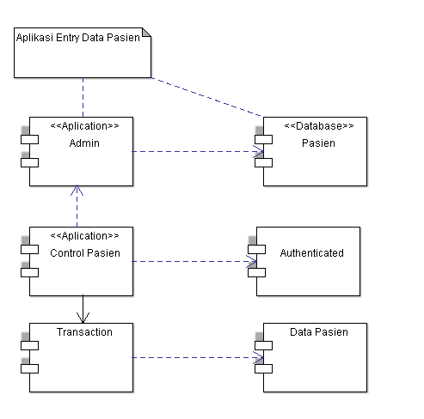

* Componen Diagram Update Rekam Medis Pasien

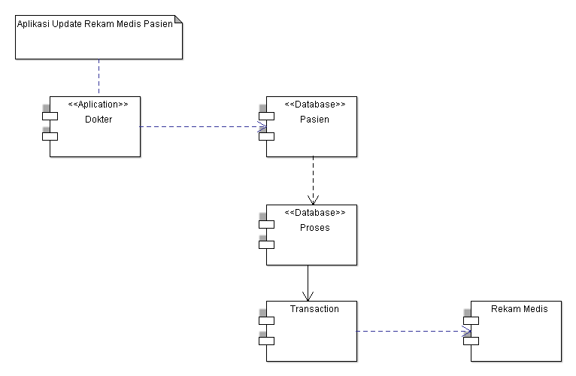

* Componen Diagram Cetak Kartu Pasien

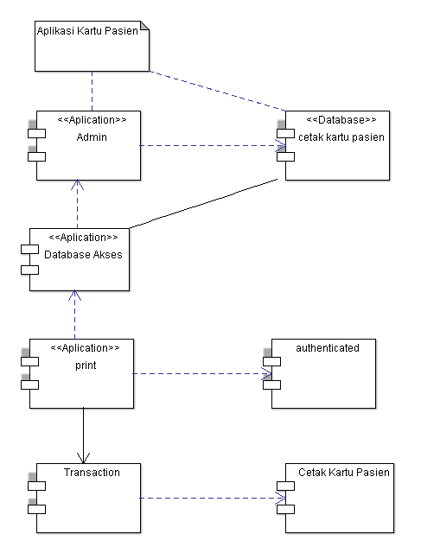

* Componen Diagram Logout

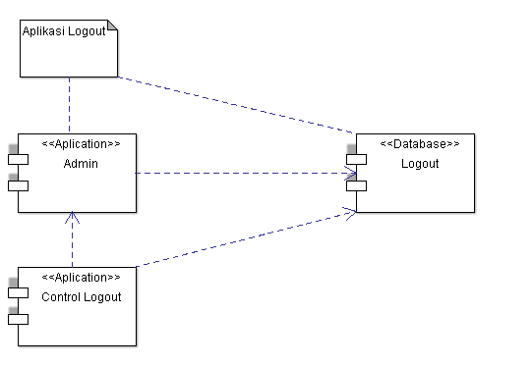

1. **a**